
四川太极大药房连锁有限公司安全宣传资料 5-1
综治与消防

2015-9-21 第9期（总第72期 ）
安全要闻

王勇在河北调研安全生产大检查和危化品专项整治工作时强调：
坚决打赢危化品专项整治这场硬仗
国务委员王勇8月31日在河北省调研安全生产大检查和危化品专项整治工作时强调，要深入贯彻落实习近平总书记、李克强总理的重要指示精神，深刻汲取天津港“8•12”瑞海公司危险品仓库特别重大火灾爆炸事故教训，坚持人民利益至上，切实强化红线意识，狠抓隐患排查整治，建立健全长效机制，全面加强安全生产各项工作，在狠抓落实上下功夫，有效防范和坚决遏制重特大事故发生。
31日，王勇冒雨前往沧州市临港化工园区和黄骅港综合港区，深入化工企业、港口码头、石油炼化厂和储运罐区，现场检查指导安全生产工作。他指出，近期发生的一系列重特大事故损失极其惨重、教训极为深刻，再次暴露出安全生产领域问题突出、形势严峻。必须高度警醒、警钟长鸣，抓好责任措施落实，严格监管执法，确保人民群众生命财产安全。
王勇强调，要按照党中央、国务院统一部署，全面开展以危化品为重点的安全生产大检查和专项整治，深入开展“打非治违”专项行动，加强危化品项目规划、立项、设计、审批、建设、生产、运输、经营、存储全过程监管，对危化品和易燃易爆物品企业进行全面彻底排查，发现重大事故隐患，必须立即整改，整改不到位的，依法责令停产、停工、停用。全面落实“党政同责、一岗双责、失职追责”安全生产责任体系，进一步明确行业和属地监管职责，实现“五级五覆盖”和企业“五落实五到位”，严查事故责任。立足当前、着眼长远，标本兼治、综合施策，完善安全管理法律法规和体制机制，加强安全基础能力建设，加快形成重预防、治根本的长效机制。

孙华山在深化安全生产领域改革试点工作座谈会上强调：
认真总结推广改革试点经验
加快建立安全生产预防控制体系
9月15日，国家安全监管总局在北京召开深化安全生产领域改革试点工作座谈会。总局副局长孙华山出席会议并讲话。
孙华山在讲话中指出，去年以来，改革试点地区坚持问题导向、把握正确方向，不断增强改革针对性、
创新性，监管体制逐步完善，监管机制不断创新，监管职责进一步理顺，基层监管力量不断强化，法治建设不断加强，隐患排查治理持续深化，标准化建设全面推进，市场服务机制不断健全，形成了一批好经验好做
四川太极大药房连锁有限公司安全宣传资料 5-2
法，起到了引领示范作用。
孙华山强调，要深刻理解改革重要性，不断增强主动性，顺应新形势，采取硬措施，总结推广试点经验，加快建立安全生产预防控制体系。一要健全完善法律法规和标准体系，抓紧制订安全生产法实施条例等配套法规，推动强制性国家标准和地方性法规规章制修订。二要加快实现“五级全覆盖”和企业“五落实五到位”，进一步明确行业安全监管职责，并严格落实“一票否决”制度，建立“党政同责、一岗双责、失职追责”的责任体系。三要创新安全监管体制机制，深化行政审批制度改革，并加强事中事后监管，建立定位精准、职责清晰、运转流畅的体制机制。四要严格规范安全监管执法，做到安全监管分级化、排查项目表格化、监管队伍专业化、执法结果公开化，同时建立安全生产与职业健康一体化监管执法制度，提高监管实效。五要加强基层基础建设，开展以农民工、特殊工种为重点的全员培训，增强安全素质，提升从业人员安全技能，同时加强安全监管执法人员培训和业务素质提升，充实基层一线执法力量，进一步提高安全监管执法水平。六要增强科技保障能力，大力实施“机械化换人、自动化减人”科技强安专项行动，加快推进安全大数据应用和“互联网+安全监管”行动，建立“线上”监管与“线下”现场执法协同机制。七要完善考核指标体系，从注重结果考核向过程考核、预防控制转变，做到依法依规、实事求是上报数据。八要建立完善事故救援统一指挥制度，加强现场风险分析研判，杜绝盲目性、提高有效性，确保科学施救、安全施救。（安全监管总局通信信息中心）
安全法规

我国首部作业场所可燃性粉尘防爆指南出台
为深刻吸取江苏省苏州昆山市中荣金属制品有限公司“8•2”特别重大爆炸事故和台湾新北市八仙水上乐园“6•27”可燃性彩色粉尘爆燃事故教训，更好地指导各地区和有关企业深入开展粉尘防爆专项整治工作，有效防范粉尘爆炸事故发生，国家安全监管总局近日出台《工贸行业重点可燃性粉尘目录（2015版）》和《工贸行业可燃性粉尘作业场所工艺设施防爆技术指南（试行）》。
国家安全监管总局有关负责人介绍，可燃性粉尘是指在空气中能燃烧或焖燃，在常温常压下与空气形成爆炸性混合物的粉尘、纤维或飞絮。这是我国首次制定《工贸行业重点可燃性粉尘目录》。依据国内外相关标准、文献和部分粉尘的实验参数，结合国内外粉尘爆炸事故案例，目录明确了45种可燃性粉尘，并给出了某一特定样品的爆炸下限、引燃温度等特性参数。该目录所列粉尘，仅限于冶金、有色、建材、机械、轻工、纺织、烟草、商贸等行业企业，生产加工所涉及的爆炸危险性相对较高的可燃性粉尘。
《工贸行业可燃性粉尘作业场所工艺设施防爆技术指南（试行）》主要内容包括：安全管理的一般要求，防爆安全技术措施，除尘技术等关键设备设施安全要求，以及抛光打磨等典型工艺风险控制等。《指南》是在深入分析近年发生的粉尘爆炸事故基础上，对现行《粉尘防爆安全规程》等有关标准规范进行梳理、汇总
编写而成，以便于基层监管部门和工贸行业粉尘涉爆企业学习、理解粉尘防爆相关要求，在工艺、设备、管

四川太极大药房连锁有限公司安全宣传资料 5-3
理等方面做好粉尘防爆工作，确保安全生产。
事故警示

福州市仓山区叶下工业区内一家塑胶工厂火灾
2015年9月18日凌晨3时许，福州市仓山区叶下工业区内一家塑胶工厂突发火灾，火势迅速向周边蔓延。接到报警后，福州消防特勤三中队立即出动4部消防车、19名消防官兵赶赴火灾现场处置。
火灾现场为钢结构厂房，内部存放有大量塑胶产品及油料，火势处于猛烈燃烧阶段，已迅速向周边蔓延。消防人员立即从火场正面以及火势蔓延方向驾设水枪进行扑救；经过将近2个小时的扑救，大火被成功扑灭，所幸的是本次大火没有造成人员伤亡。
目前，火灾原因正在进一步调查之中。（下图）
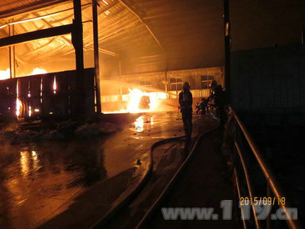

事故救援
福建宁德消防“9.16”事故处置纪实
2015年9月16日11时27分，宁德市蕉城区菊池商厦东门兜超市一花店发生火灾，火灾产生大量浓烟，并迅速向二楼幼儿园扩散，园内300余名幼儿及教师被困浓烟中！万分危急关头，消防官兵、公安民警和现场干部群众众志成城展开了一场惊心动魄的灭火救援行动！
“让孩子先走！”、“给孩子让道！”在“9.16”宁德蕉城区菊池商厦火灾现场，这样的话语感动着现场干部群众和无数网友。现场很多热心群众参与救援，关键时刻消防官兵第一时间展开救援行动，群众们反应迅速，选择了最为简易、快捷、正确的救援方式，就地取材利用地毯、帆布做成简易的防护垫，将孩子从二楼窗户安全放到防护垫上。捂着湿毛巾救人、灭火器砸窗救人、红毯救人……火灾突如其来，广大群众自发迅速展开自救互救，众志成城，让我们感受到了满满的正能量。
浓烟烈火中 消防官兵架起“生命通道”
11时27分，宁德市消防指挥中心接到报警后，立即调派10辆消防车56名消防官兵，在5分钟内到达
四川太极大药房连锁有限公司安全宣传资料 5-4
现场施救。消防官兵到场后发现着火的为该商厦的一楼，该建筑三面临街，内部结构复杂，且燃烧引起的大量浓烟不断向二楼一幼儿园蔓延，情况十分危急。宁德市消防支队姜宏梁支队长第一时间带领支队全勤指挥部到达现场，并迅速成立火场指挥部，指挥整个救援行动。
“二楼幼儿园内有300余名师生被困急需救援……”得知情况后，支队全勤指挥部迅速组织多个搜救小组和灭火攻坚小组展开救援行动。搜救小组通过各种救援手段疏散被困人员，灭火攻坚小组正面压制火势，防止蔓延。由于现场堆积了大量可燃物品，燃烧产生的浓烟不断弥漫，给救援带来了难度。“小心点，接好！”在现场干部群众的积极配合下，消防官兵迅速从外窗架设两节拉梯、三节拉梯开辟救生通道进入火灾内部搜救被困人员，教室、卫生间、垃圾桶……搜救不放过任何一个角落，一个、两个、三个……孩子们不断地被救出。12时01分，经过消防官兵的奋力扑救，火势被控制；12时28分，火灾被扑灭，现场搜救完毕。
12时31分，为确保搜救不漏一人，特勤中队成立3个搜救小组，再次进入二楼，分片对二楼幼儿园、超市每个房间每个区域进行地毯式搜寻，直到确定人员全部疏散之后，消防官兵才撤离火场。在此次救援行动中，消防官兵共救出人员60多人，疏散人员260多人。
大火无情，军民有义 群众自发组织自救
“快去看看，幼儿园着火了……”11时30分，刚回到家的林先生接到父亲电话后立即赶赴幼儿园。当他赶到现场时，商厦内已是浓烟滚滚，在焦急寻找孩子的过程中，他看到在商业城的右侧，群众已经搭起了梯子，正在往外转移被困的孩子。林先生毫不犹豫地爬上楼梯，参与到救援中。群众用接力的方式从幼儿园的窗口将孩子一个一个地转移出来，并立即送往医院救治。
此时，浓烟正向二楼幼儿园蔓延，焦急的群众立即爬上二楼，用灭火器将窗户砸开，再次为孩子打通了救援通道。由于幼儿园内有300多名幼儿，加上大部分是幼龄儿童，自救能力极弱，如不尽快救出，滚滚浓烟将对孩子的生命造成威胁！为了节省救援时间，在消防官兵深入内部救人的同时，楼下的群众自发组成人海，利用地毯、帆布做成简易的防护垫，楼上的群众将孩子从窗户安全放入防护垫中。
由于事发地点为旧城区，道路较为狭窄，加之当时正处下班高峰期，救护车很难全部进入现场。“让孩子先走！”、“为孩子让道！”为了让孩子们第一时间得到救治，路过的车辆纷纷停下充当救护车，就这样将孩子一个个送往就近医院。群众们的热心救助，为孩子们开通了快捷的救生通道。
各警种迅速集结 全力以赴参与救援
火灾突如其来之时，大家想到的都是孩子们的安危。灭火救援中，公安民警、政府干部、过往群众和医护人员联手展开救援，一双双有力的大手为孩子们撑起了生命的保护伞。交警、巡特警、派出所等各相关警种全力以赴投入灭火救援，参战民警、协警多人负伤流血，却毫不知觉。
火灾发生时，交警大队第五警务队队长李安护正带领民警和协警在百货岗亭路口执勤。发现火情后，大家迅速扑向现场。一组人员赶赴现场扑救，爬上临时架设的楼梯与群众共同将孩子转移；另一组人员立即对火灾现场及周边道路实施交通管制，在现场周边道路上拉起警戒带，架设第二道防线维护现场交通秩序，并开辟通道保证消防、救护快速通行。
四川太极大药房连锁有限公司安全宣传资料 5-5
接警后，巡特警当天值班人员全部出动，第一时间赶赴现场，13人分成两个小组，一组人员进入二楼火场负责搜救，另一组人员负责外围交通疏导。在消防、交警、巡特警、派出所民警以及现场干部群众的共同努力下，被困的300余名幼儿园师生全部疏散，送医院救治观察。
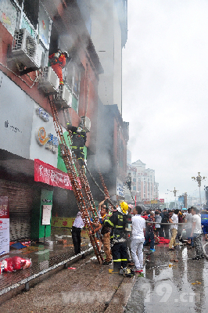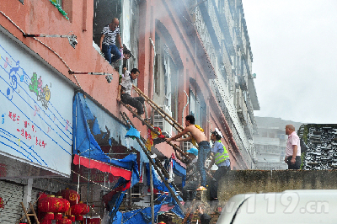
（图1）消防架梯营救 （图2）群众、交警架梯营救

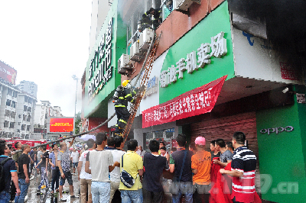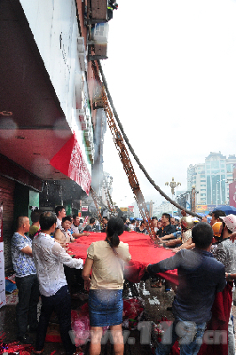
（图3）营救现场 （图4） 群众拉住红地毯接儿童

--------- 保卫部宣 -------

